ESCUELA NUESTRA SEÑORA DEL VALLE

ACTIVIDAD CLASE DE MÚSICA SEXTO GRADO A Y B

A las familias: ¡Sean bienvenidos a las clases de música!
Saludo afectuosamente. Seño Milagros.
Dudas y sugerencias: mmassoia@institutonsvallecba.edu.ar
MÚSICA – MARTES 26/5/2020
ACTIVIDADES:
- Sigamos investigando estilos de música y también conmemorando el 25 de mayo. Lee el siguiente texto atentamente.
El candombe
El candombe colonial era una danza con influencias africanas que se bailaba en Buenos Aires y la zona del Río de la Plata. Se danzaba en el marco de festejos, los días domingos y días especiales festivos, en casas particulares o en espacios amplios cerrados. Grandes grupos de personas asistían a estas demostraciones, niños, niñas, jóvenes y adultos de todas las clases sociales que hacían de estos espacios un centro de entretenimiento, algunas veces prohibidos hasta fines del siglo XIX. El candombe era cantado y tocado con tambores, sus letras en castellano y con algunas palabras en africano, cantadas por las personas esclavizadas en esa época. Los instrumentos que se utilizaban para acompañar esta danza eran la tumba o llamador, y el respondedor o repiqueteador. También se utilizaban bongó, claves y maracas. Las letras del candombe cantan la historia, cuentan qué pasaba en esos tiempos con la esclavitud. Es un género musical de ritmo ágil, saltarín, bailable y veloz. Te dejo algunos ejemplos de video. Verás que con el correr de la historia el candombe ha sido adoptado por diferentes músicos, incluso actuales, para agregarlo a sus canciones. En algunos casos se agregan instrumentos y nuevas tecnologías, pero se intenta siempre conservar sus características principales de historia y tradición:

“La comparsa de los bichos” - https://www.youtube.com/watch?v=6VCJmJj7H40
“Candombe de oro y plata” - https://www.youtube.com/watch?v=JzOh00ncFSg
“Baile de los morenos” - https://www.youtube.com/watch?v=R9cx1HbEB34

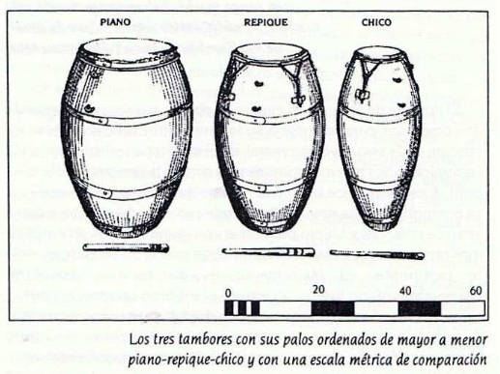

Responde:

- ¿En donde se bailaba el candombe?
- ¿Cómo era la vestimenta que se usaba?
- ¿Qué instrumentos se utilizaban para tocar candombe?

- Existen bailes muy antiguos y tradicionales que están presentes en algunas regiones de Argentina y que hacen parte de nuestro patrimonio cultural, rico en mezclas de diferentes costumbres y sonidos. También encontramos actualmente géneros y estilos musicales que se caracterizan por su aspecto más moderno y popular.
Une con flechas según consideres. Si alguno no conoces podes buscar información en internet.

ROCK AND ROLL

VALS

MINUÉ

SALSA

PERICÓN
BAILE COLONIAL
TANGO

REGGAETON

CUMBIA

CIELITO

HIP HOP

CANDOMBE
BAILE ACTUAL
MILONGA

BACHATA

¡¡Hasta la próxima, que sigas muy bien!!

Seño Mili

